Objeto de avaliação
A prova tem por referência o Perfil dos Alunos à Saída da Escolaridade Obrigatória e as Aprendizagens Essenciais de Matemática A para o 11.º ano e permite avaliar a aprendizagem passível de avaliação numa prova escrita de duração limitada, incidindo nos temas seguintes.
- Trigonometria
- Produto escalar
- Contagem
- Sucessões
- Funções
Caracterização e estrutura da prova
A prova é constituída por um único caderno.
A prova inclui itens de escolha múltipla e itens de resposta restrita.
Os itens podem ter como suporte um ou mais documentos, como textos, tabelas, figuras e gráficos.
As respostas aos itens podem requerer a mobilização articulada das aprendizagens relativas a mais do que um dos temas das Aprendizagens Essenciais.
A prova é cotada para 200 pontos.
A tipologia de itens, o número de itens e a cotação por item apresentam-se no quadro seguinte.
Quadro – tipologia, número e a cotação dos itens
Tipologia de itens |  | Número de itens | Cotação por item  (em pontos)
Itens de seleção | Escolha múltipla | 5 | 10
Itens de construção | Resposta restrita | 6 a 8 | de 15 a 25
Duração
A prova tem a duração de 90 minutos.

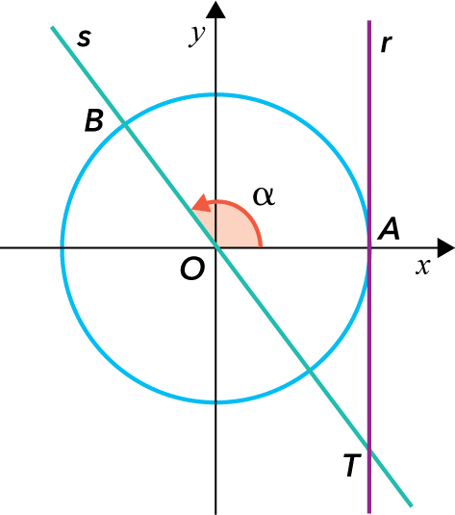
1. Na figura ao lado estão representadas, em referencial o.n. $Oxy,$ uma circunferência com centro na origem e as retas $r$ e $s$.
Sabe-se que:
- a reta $r$ é tangente à circunferência no ponto $A$ e tem equação $x=2$;
- o ponto $A$ tem ordenada nula;
- o ponto $B$, situado no segundo quadrante, pertence à circun-ferência e tem ordenada $\frac{2\sqrt{6}}{3}$;
- a reta $s$ passa na origem do referencial e no ponto $B$;
- o ponto $T$ é ponto de interseção das retas $s$ e $r$;
- o ângulo de amplitude $α$ tem, por lado origem, o semieixo positivo das abcissas e, por lado extremidade, a semirreta $\dot{O}B\left(α∈\left]\frac{ π }{2},π\right[\right)$.
O valor da área do triângulo $\left[OAT\right]$ é:
(A) $\sqrt{2}$ | (B) $2\sqrt{2}$ | (C) $\sqrt{3}$ | (D) $2\sqrt{3}$

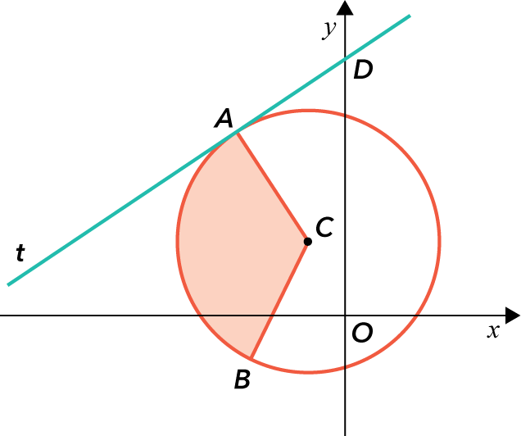
2. Na figura ao lado estão representadas, num referencial o.n. $Oxy$, a reta $t$ e a circunferência de centro no ponto $C$ e de equação ${\left(x+2\right)}^{2}+{\left(y-4\right)}^{2}=52$ .
Sabe-se que:
- os pontos $A$ e $B$ pertencem à circunferência;
- o ponto $A$ tem coordenadas $\left(-6, 10\right)$;
- a reta $t$ é tangente à circunferência no ponto $A$ e interseta o eixo $Oy$ no ponto $D$;
- o valor do produto escalar $\vec{CA}∙\vec{CB}$ é $-26$.
2.1 Qual é o valor, arredondado às centésimas, da área da região sombreada da figura?
(A) 18,15 | (B) 27,23 | (C) 54,45 | (D) 108,91
2.2 Mostre, recorrendo a processos exclusivamente analíticos, que $\frac{\left\|\vec{DC}\right\|}{\left\|\vec{AC}\right\|}=\sqrt{2}$.

3. Considere, num referencial o.n. $Oxyz$ o plano $α$, definido pela condição:
$$-x-10y+6z+155=0$$
Qual das seguintes equações define um plano perpendicular ao plano $α$ e que passa no ponto de coordenadas $(3, 5, -1)$?
(A) $-4x+y+z-59=0$ | (B) $x+10y-6z-59=0$
(C) $-4x+y+z+8=0$ | (D) $x+10y-6z+8=0$

4. Um saco contém nove cartões, indistinguíveis ao tato, numerados de 1 a 9.
Colocam-se os nove cartões em cima de uma mesa, lado a lado, em linha reta.
Determine de quantas maneiras diferentes é possível colocar os cartões, de modo que os números inscritos nos dois primeiros cartões e nos dois últimos cartões sejam primos.

5. Considere duas progressões, uma aritmética e uma geométrica, das quais se sabe que:
- o primeiro termo da progressão aritmética é igual ao primeiro termo da progressão geométrica;
- a razão da progressão geométrica é 3;
- a soma dos cinco primeiros termos da progressão aritmética é igual a 65;
- a soma dos quatro primeiros termos da progressão geométrica é igual a 120.
Escreva o termo geral da progressão aritmética.

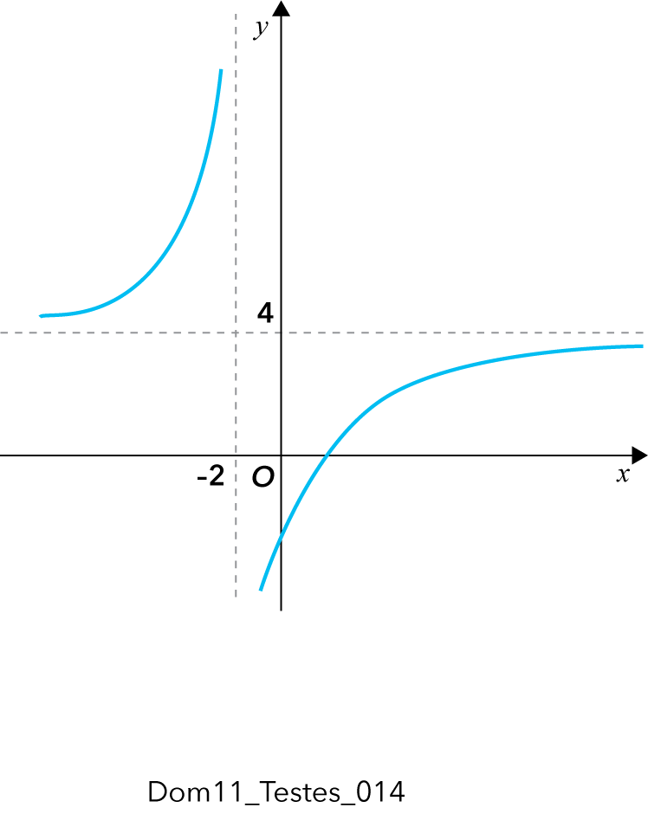
6. Na figura ao lado está representada, num referencial o.n. $Oxy$, parte da hipérbole que é o gráfico de uma função racional $f$.
Sabe-se que:
- as retas de equações $x=-2$ e $y=4$são assíntotas ao gráfico da função $f$;
- ao gráfico de $f$ interseta o eixo $Ox$ no ponto de abcissa 2.
Em qual das seguintes opções está definida a função $f$?
(A) $f\left(x\right)=\frac{4x - 8}{x + 4}$ | (B) $f\left(x\right)=\frac{x - 2}{x + 4}$
(C) $f\left(x\right)=\frac{x - 2}{x + 2}$ | (D) $f\left(x\right)=\frac{4x - 8}{x + 2}$

7. Considere a função $f$ de domínio $R\backslash \left\{3\right\}$, definida por $f\left(x\right)=\frac{10 - 5x}{x - 3}$.
Sem recorrer à calculadora, resolva os itens seguintes:
7.1 Determine o conjunto dos números reais que são soluções da inequação $f\left(x\right)<-5$ .
Apresente a sua resposta, utilizando a notação de intervalos de números reais.
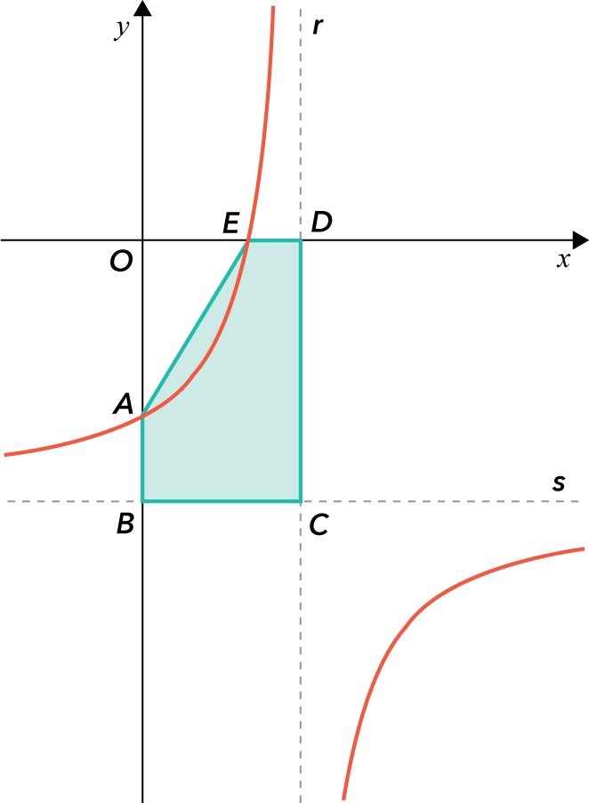
7.2 Na figura estão representados, em referencial o.n. $Oxy$:
- parte do gráfico da função $f$;
- as retas $r$ e $s$, assíntotas ao gráfico de $f$;
- o pentágono $\left[ABCDE\right]$.
Sabe-se que:
- $A$ e $E$ são os pontos de interseção do gráfico da função $f$ com os eixos coordenados;
- $B$ é o ponto de interseção da reta $s$ com o eixo $Oy$;
- $C$ é o ponto de interseção das retas $r$ e $s$;
- $D$ é o ponto de interseção da reta $r$ com o eixo $Ox$.
Determine a área do pentágono $\left[ABCDE\right]$.

8. Seja $g$ uma função, de domínio $R,$ diferenciável em todos os pontos do seu domínio.
Sabe-se que:
- $\frac{g\left(x\right) - g(3)}{x - 3}$ tende para 4 quando $x$ tende para 3;
- $g\left(3\right)=2$.
Seja $r$ a reta tangente ao gráfico da função $g$ no ponto de abcissa 3.
Em qual das opções se encontra a equação reduzida da reta $r$?
(A) $y=4x-10$ | (B) $y=4x-5$ | (C) $y=3x+11$ | (D) $y=3x-3$

9. Considere a função $f$, definida em $R\backslash \left\{0, 2\right\}$, por $f\left(x\right)=\frac{3x - 4}{x - 2}-\frac{ 2 }{x}$ .
9.1 Mostre que a função $f'$, derivada da função $f$, é definida por $f'\left(x\right)=\frac{-8x + 8}{{x^{2}\left(x + 1\right)}^{2}}$ .
9.2 Estude a função $f$ quanto à monotonia e quanto à existência de extremos relativos, e determine, caso exista(m), esse(s) extremo(s).
Apresente os intervalos de monotonia.
Questão | 1. | 2.1 | 2.2 | 3. | 4. | 5. | 6. | 7.1 | 7.2 | 8. | 9.1 | 9.2
Cotação | 10 | 10 | 22 | 10 | 20 | 22 | 10 | 20 | 22 | 10 | 22 | 22
FIM

